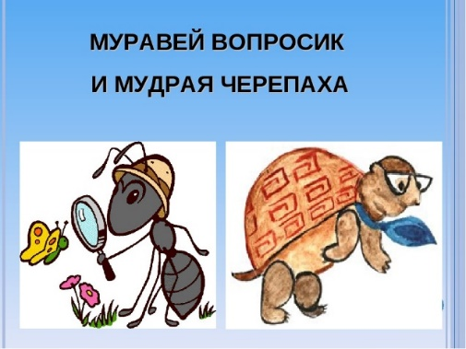
02.06.2022
1 класс
Окружающий мир
Тема. Зачем нам телефон и телевизор? Зачем нужны автомобили? Зачем нужны поезда? Зачем строят корабли? Зачем строят самолёты?
- Выполни задания в тетради на стр. 88-89.

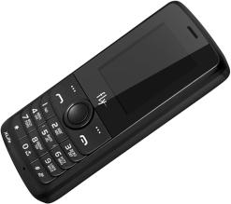

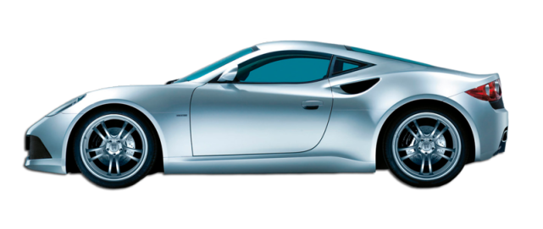
- Выполни задания в тетради на стр. 89-90.

- Выполни задания в тетради на стр. 91.

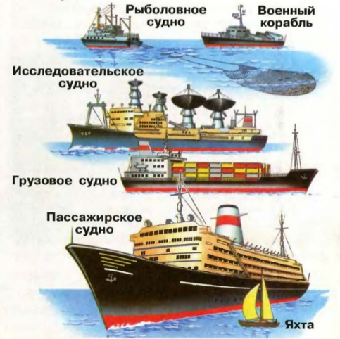
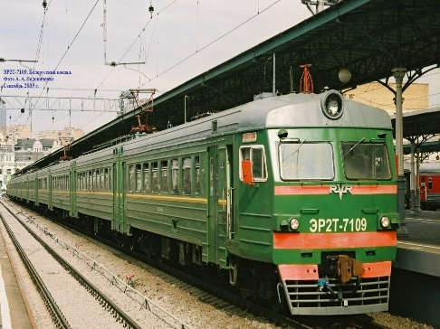

- Выполни задания в тетради на стр. 94.

- Выполни задания в тетради на стр. 95

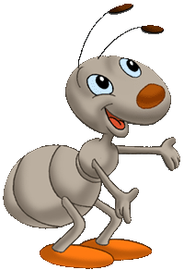
Спасибо,
ребята,
за урок!

